**Problem Statement：**

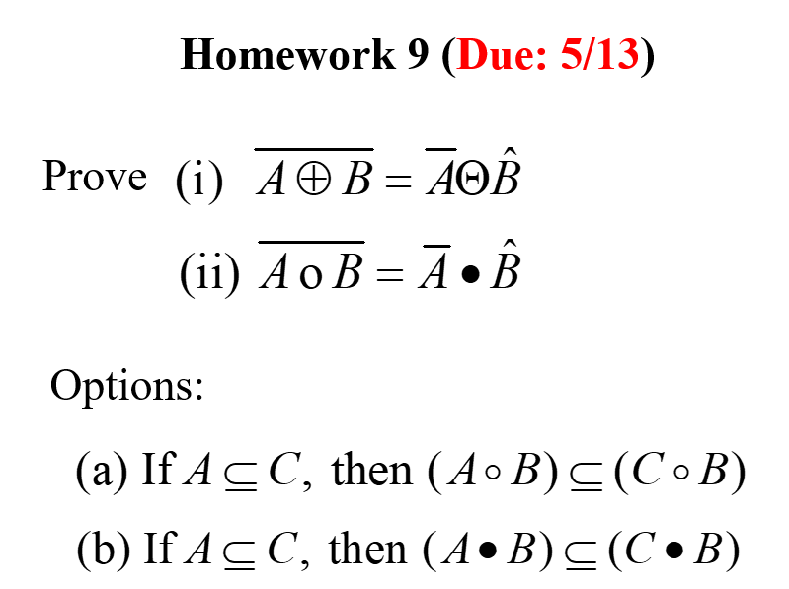

**Answer:**

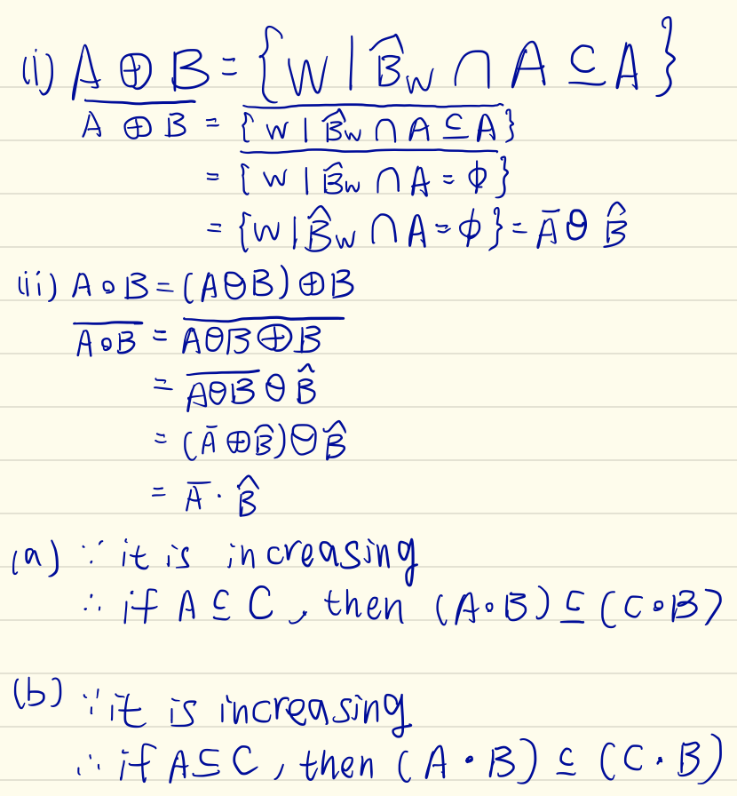

**Comments：**

**這次得作業沒有太大的難度,把講義看熟,再利用以前學過的一些數學基本概念就可以證明出來。**